1. Junginys, kurio formulė A, (arba farmaciniu požiūriu priimtina jo druska ir (arba) solvatas), skirtas panaudoti paveldimos angioedemos (HAE) gydymui, kai tai būtina, apimantis: junginio, kurio formulė A, (arba farmaciniu požiūriu priimtinos jo druskos ir (arba) solvato) peroralinį įvedimą pacientui, kuriam tai būtina pagal poreikį,

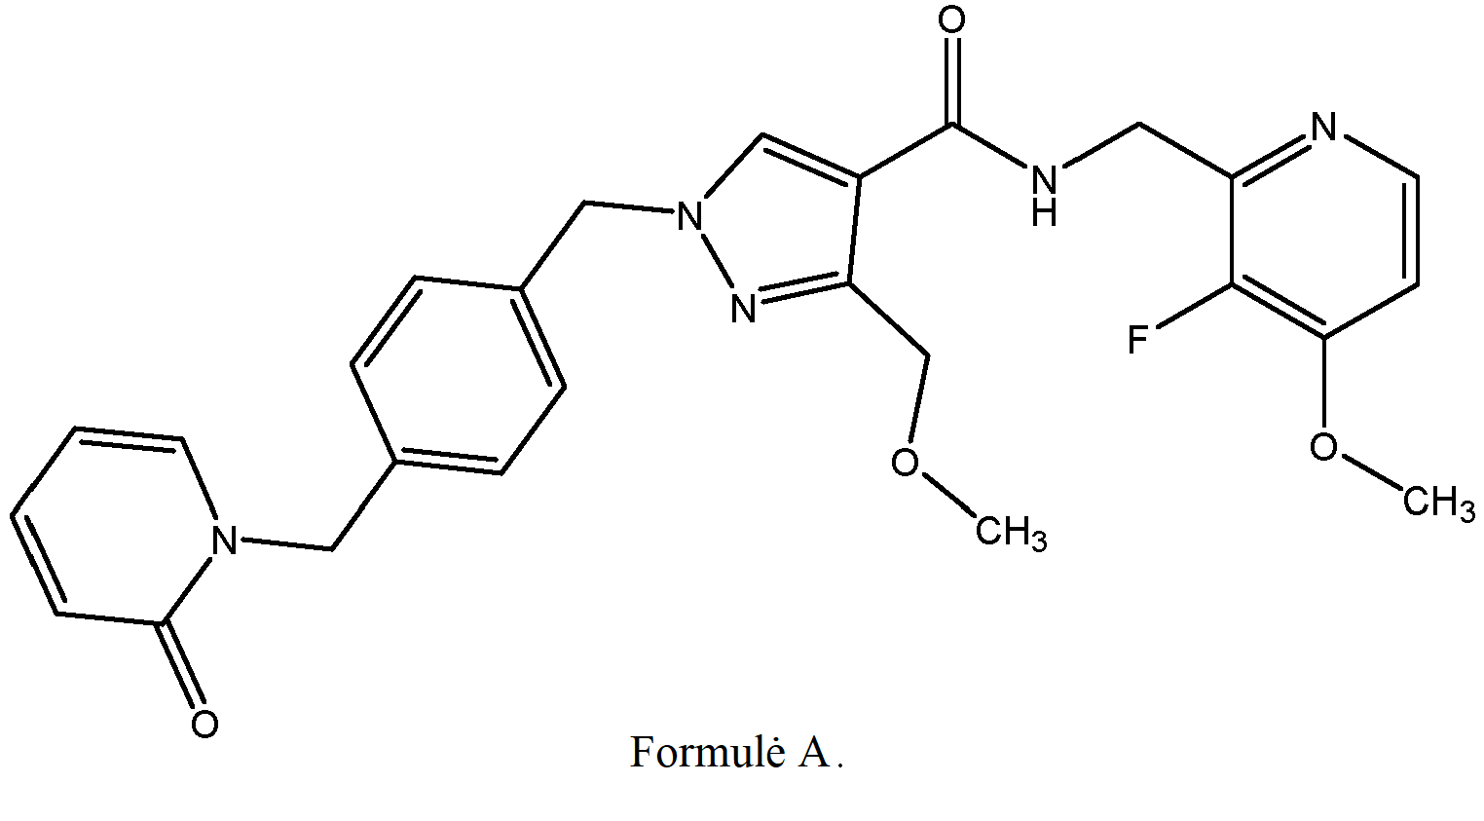

2. Junginys, kurio formulė A, (arba farmaciniu požiūriu priimtina jo druska ir (arba) solvatas), skirtas panaudoti pagal 1 punktą,

kur junginys, kurio formulė A, (arba farmaciniu požiūriu priimtina jo druska ir (arba) solvatas) yra skirtas panaudoti paveldimos angioedemos (HAE) ūmaus priepuolio gydymui, kai tai būtina, ir yra įvedamas per burną, kai tai būtina, nustačius ūminio HAE priepuolio simptomą.

3. Junginys, kurio formulė A, (arba farmaciniu požiūriu priimtina jo druska ir (arba) solvatas), skirtas panaudoti pagal 2 punktą,

kur atpažintas ūmaus HAE priepuolio simptomas yra mažiausiai vienas iš: audinių patinimas; nuovargis; galvos skausmas; raumenų skausmas; odos dilgčiojimas; pilvo skausmas; pykinimas; vėmimas; viduriavimas; pasunkėjęs rijimas; užkimimas; dusulys; ir (arba) nuotaikos pokyčiai.

4. Junginys, kurio formulė A, (arba farmaciniu požiūriu priimtina jo druska ir (arba) solvatas), skirtas panaudoti pagal bet kurį iš 2 arba 3 punktų,

kur junginys, kurio formulė A, (arba farmaciniu požiūriu priimtina jo druska ir (arba) solvatas) yra vartojamas per burną, kai tai būtina, per 1 valandą nuo ūmaus HAE priepuolio simptomo atpažinimo.

5. Junginys, kurio formulė A, (arba farmaciniu požiūriu priimtina jo druska ir (arba) solvatas), skirtas panaudoti pagal bet kurį iš 2-4 punktų,

kur junginys, kurio formulė A, (arba farmaciniu požiūriu priimtina jo druska ir (arba) solvatas) yra vartojamas per burną, kai tai būtina, per 30 minučių, per 20 minučių, per 10 minučių arba per 5 minutes nuo ūmaus HAE priepuolio simptomo atpažinimo.

6. Junginys, kurio formulė A, (arba farmaciniu požiūriu priimtina jo druska ir (arba) solvatas), skirtas panaudoti pagal bet kurį iš 2-5 punktų,

kur junginys, kurio formulė A, (arba farmaciniu požiūriu priimtina jo druska arba solvatas) yra vartojamas per burną, kai tai būtina, ūmaus HAE priepuolio prodrominėje fazėje.

7. Junginys, kurio formulė A, (arba farmaciniu požiūriu priimtina jo druska ir (arba) solvatas), skirtas panaudoti pagal 6 punktą,

kur atpažįstamas simptomas yra mažiausiai vienas iš: nedidelis patinimas, pilvo skausmas arba odos paraudimas.

8. Junginys, kurio formulė A, (arba farmaciniu požiūriu priimtina jo druska ir (arba) solvatas), skirtas panaudoti pagal 7 punktą,

kur atpažįstamas simptomas yra kraštinė eritema.

9. Junginys, kurio formulė A, (arba farmaciniu požiūriu priimtina jo druska ir (arba) solvatas), skirtas panaudoti pagal bet kurį iš 1-8 punktų,

kur gydymas sutrumpina ūminio HAE priepuolio trukmę.

10. Junginys, kurio formulė A, (arba farmaciniu požiūriu priimtina jo druska ir (arba) solvatas), skirtas panaudoti pagal 6 punktą,

kur gydymas neleidžia ūminiam HAE priepuoliui progresuoti iki ūmaus HAE priepuolio patinimo stadijos.

11. Junginys, kurio formulė A, (arba farmaciniu požiūriu priimtina jo druska ir (arba) solvatas), skirtas panaudoti pagal 1 punktą,

kur junginys, kurio formulė A, (arba farmaciniu požiūriu priimtina jo druska ir (arba) solvatas) yra vartojamas per burną, kai tai būtina, profilaktiškai tam, kad būtų sumažinta ūminio HAE priepuolio tikimybė.

12. Junginys, kurio formulė A, (arba farmaciniu požiūriu priimtina jo druska ir (arba) solvatas), skirtas panaudoti pagal 11 punktą,

kur junginys, kurio formulė A, (arba farmaciniu požiūriu priimtina jo druska ir (arba) solvatas) yra vartojamas per burną, kai tai būtina, kai tikimasi, kad bus sukeltas ūmus HAE priepuolis.

13. Junginys, kurio formulė A, (arba farmaciniu požiūriu priimtina jo druska ir (arba) solvatas), skirtas panaudoti pagal 12 punktą,

kur junginys, kurio formulė A, (arba farmaciniu požiūriu priimtina jo druska ir (arba) solvatas) yra vartojamas per burną, kai tai būtina, kai tikėtina, kad ūmų HAE priepuolį sukels fizinė trauma ir (arba) stresas.

14. Junginys, kurio formulė A, (arba farmaciniu požiūriu priimtina jo druska ir (arba) solvatas), skirtas panaudoti pagal 13 punktą,

kur tikimasi, kad ūmus HAE priepuolis bus sukeltas dėl fizinės traumos po odontologinės procedūros ir (arba) psichologinio streso, susijusio su odontologine procedūra.

15. Junginys, kurio formulė A, (arba farmaciniu požiūriu priimtina jo druska ir (arba) solvatas), skirtas panaudoti pagal bet kurį iš 11-14 punktų,

kur junginys, kurio formulė A, (arba farmaciniu požiūriu priimtina jo druska ir (arba) solvatas) yra vartojamas per burną, kai tai būtina, tam, kad būtų užkirstas kelias ūmiam HAE priepuoliui.

16. Junginys, kurio formulė A, (arba farmaciniu požiūriu priimtina jo druska ir (arba) solvatas), skirtas panaudoti pagal bet kurį ankstesnį punktą,

kur junginys (arba farmaciniu požiūriu priimtina jo druska ir (arba) solvatas) yra vartojamas kaip geriamoji vaisto forma, apimanti: i) junginį (arba farmaciniu požiūriu priimtiną jo druską ir (arba) solvatą) ir (ii) farmaciniu požiūriu priimtinas pagalbines medžiagas.

17. Junginys, kurio formulė A, (arba farmaciniu požiūriu priimtina jo druska ir (arba) solvatas), skirtas panaudoti pagal 16 punktą,

kur geriamoji vaisto forma yra tabletė, apimanti mikrokristalinę celiuliozę kaip skiediklį, kroskarmeliozės natrio druską kaip dezintegruojančią medžiagą, polivinilpirolidoną kaip rišiklį ir, pasirinktinai, magnio stearatą kaip lubrikantą.

18. Junginys, kurio formulė A, (arba farmaciniu požiūriu priimtina jo druska ir (arba) solvatas), skirtas panaudoti pagal bet kurį ankstesnį punktą,

kur junginys (arba farmaciniu požiūriu priimtina jo druska ir (arba) solvatas) (i) slopina plazmos kalikreiną, (ii) sumažina plazmos prekalikreino skilimą ir (arba) (iii) sumažina faktoriaus XIIa susidarymą iš faktoriaus XII.

19. Junginys, kurio formulė A, (arba farmaciniu požiūriu priimtina jo druska ir (arba) solvatas), skirtas panaudoti pagal 18 punktą,

kur pacientui yra įvedama tokia junginio, kurio formulė A, (arba farmaciniu požiūriu priimtinos jo druskos ir (arba) solvato) dozė, kad paciento plazmoje junginio, kurio formulė A, (arba farmaciniu požiūriu priimtinos jo druskos ir (arba) solvato) koncentracija būtų lygi mažiausiai kaip 500 ng/ml.

20. Junginys, kurio formulė A, (arba farmaciniu požiūriu priimtina jo druska ir (arba) solvatas), skirtas panaudoti pagal 19 punktą,

kur pacientui yra įvedama mažiausiai 60 mg junginio, kurio formulė A, (arba farmaciniu požiūriu priimtinos jo druskos ir (arba) solvato).

21. Junginys, kurio formulė A, (arba farmaciniu požiūriu priimtina jo druska ir (arba) solvatas), skirtas panaudoti pagal bet kurį ankstesnį punktą,

kur junginys, kurio formulė A, (arba farmaciniu požiūriu priimtina jo druska ir (arba) solvatas) blokuoja kontaktinės sistemos aktyvinimą iki šešių valandų.

22. Junginys, kurio formulė A, (arba farmaciniu požiūriu priimtina jo druska ir (arba) solvatas), skirtas panaudoti pagal bet kurį ankstesnį punktą,

kur junginys, kurio formulė A, (arba farmaciniu požiūriu priimtina jo druska ir (arba) solvatas) yra vartojamas paros doze nuo 5 mg iki 2000 mg.

23. Junginys, kurio formulė A, (arba farmaciniu požiūriu priimtina jo druska ir (arba) solvatas), skirtas panaudoti pagal bet kurį ankstesnį punktą,

kur junginys, kurio formulė A, yra vartojamas paros doze nuo 100 mg iki 1500 mg, nuo 300 mg iki 1800 mg, nuo 100 mg iki 1400 mg, nuo 200 mg iki 1200 mg, nuo 300 mg iki 1200 mg, nuo 600 mg iki 1200 mg, nuo 450 mg iki 900 mg, nuo 500 mg iki 1000 mg, nuo 450 mg iki 600 mg, nuo 500 mg iki 700 mg, nuo 800 mg iki 1000 mg per parą, nuo 900 mg iki 1400 mg arba nuo 900 mg iki1200 mg.

24. Junginys, kurio formulė A, (arba farmaciniu požiūriu priimtina jo druska ir (arba) solvatas), skirtas panaudoti pagal bet kurį ankstesnį punktą,

kur pacientui paros dozės kiekis yra įvedamas dvejomis dozėmis per 24 valandų laikotarpį, skaičiuojant nuo pirmosios vaisto dozė suvartojimo.

25. Junginys, kurio formulė A, (arba farmaciniu požiūriu priimtina jo druska ir (arba) solvatas), skirtas panaudoti pagal 24 punktą,

kur du dozės kiekiai yra įvedami vienu metu, atskirai arba nuosekliai.

26. Junginys, kurio formulė A, (arba farmaciniu požiūriu priimtina jo druska ir (arba) solvatas), skirtas panaudoti pagal bet kurį iš 24 arba 25 punktų,

kur antrasis dozės kiekis yra įvedamas nuo 2 iki 6 valandų nuo pirmosios, pageidautina, nuo 3 iki 6 valandų nuo pirmosios dozės kiekio.

27. Junginys, kurio formulė A, (arba farmaciniu požiūriu priimtina jo druska ir (arba) solvatas), skirtas panaudoti pagal bet kurį iš 24 arba 25 punktų,

kur antrasis dozės kiekis gali būti įvedamas praėjus trumpiausiai maždaug 6 valandoms po pirmosios dozės kiekio.

28. Junginys, kurio formulė A, (arba farmaciniu požiūriu priimtina jo druska ir (arba) solvatas), skirtas panaudoti pagal bet kurį iš 1-23 punktų,

kur pacientui yra įvedamas junginys, kurio formulė A, (arba farmaciniu požiūriu priimtina jo druska ir (arba) solvatas) kaip trys dozės kiekiai per parą.

29. Junginys, kurio formulė A, (arba farmaciniu požiūriu priimtina jo druska ir (arba) solvatas), skirtas panaudoti pagal 28 punktą,

kur trys dozės kiekiai yra įvedami vienu metu, atskirai arba nuosekliai.

30. Junginys, kurio formulė A, (arba farmaciniu požiūriu priimtina jo druska ir (arba) solvatas), skirtas panaudoti pagal bet kurį iš 28 arba 29 punktų,

kur antrasis ir trečiasis dozės kiekiai gali būti įvedami praėjus mažiausiai maždaug 6 valandoms po ankstesnio dozės kiekio.

31. Junginys, kurio formulė A, (arba farmaciniu požiūriu priimtina jo druska ir (arba) solvatas), skirtas panaudoti pagal bet kurį iš 21-30 punktų,

kur kiekvienas dozės kiekis apima apie 600 mg junginio, kurio formulė A.

32. Junginys, kurio formulė A, (arba farmaciniu požiūriu priimtina jo druska ir (arba) solvatas), skirtas panaudoti pagal 31 punktą,

kur kiekvienas dozės kiekis yra įvedamas kaip dvi tabletės, kurių kiekviena apima maždaug 300 mg unginio, kurio formulė A.